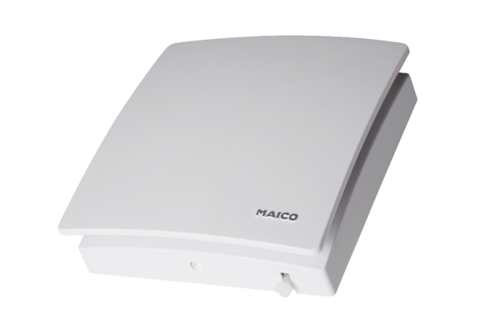Ventil pro přívod a odvod AZV 100Obsah dodávky: 1 kusSortiment: K
Typové číslo: 0152.0087Výrobce: MAICO

